### Apprenez une nouvelle (Noël de Bresse)

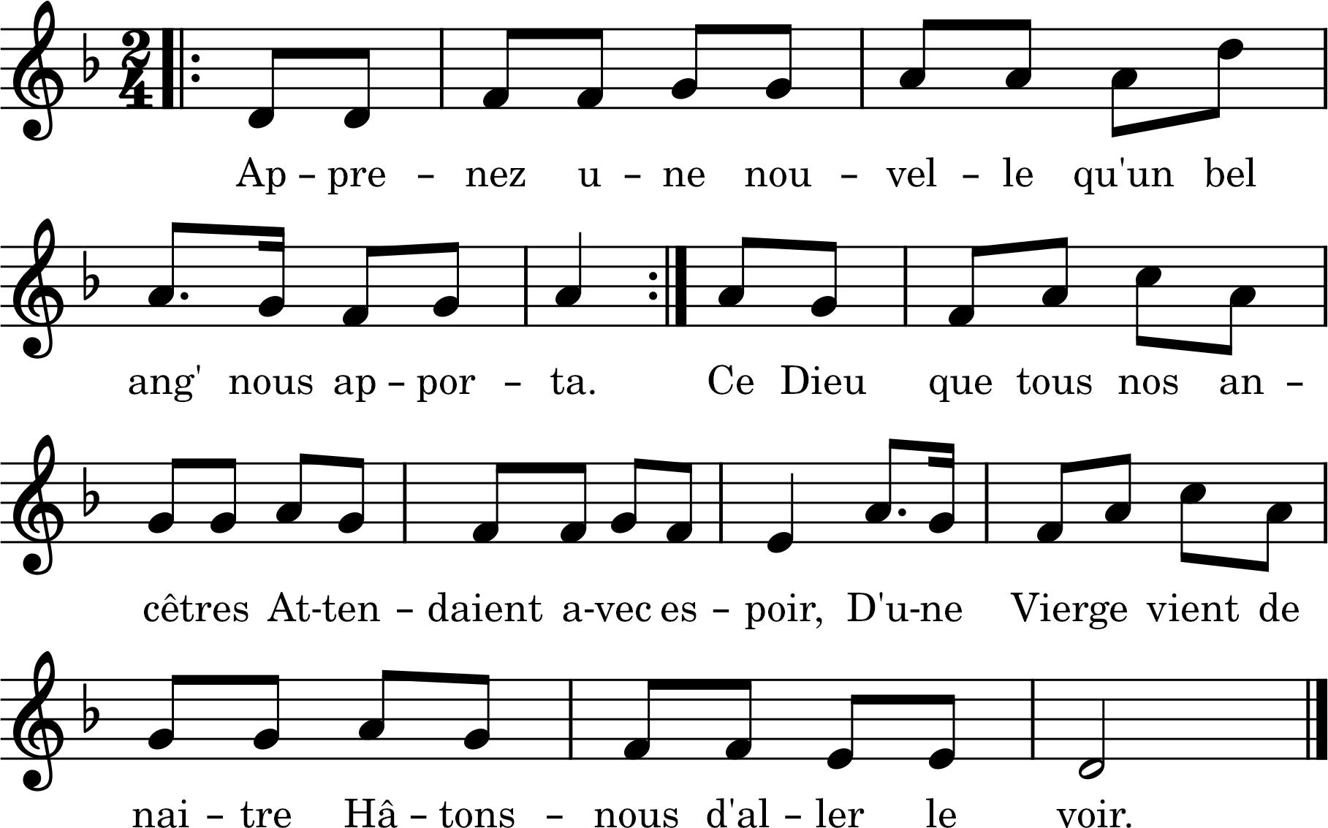

Apprenez une nouvelle,

Qu’un bel ange nous apporta (bis)

1. Ce Dieu que tous nos ancêtres

Attendaient avec espoir

D’une Vierge vient de naître

Hâtons-nous d’aller voir !

2. Quand il parut, blond et rose

Sa douce mère aussitôt

Ne possédant autre chose,

L’entoura de son manteau.

3. Elle ignore la richesse

De berceau elle n’a point

Elle l’a mis dans la crèche

Couvert de paille et de foin.

4. Le bon Joseph qui le guette

Le voyant trembler de froid

Alla détacher deux bêtes

Pour lui souffler sur les doigts.

5. On n’entend que des aubades

Et des chansons à l’entour

Les bergers font des gambades

Et dansent depuis le jour.

6. Célébrons dans nos louanges

L’Enfant-Dieu, le Roi des Rois,

Et mêlons au chœur des Anges

La réponse de nos voix.